Months of the year
يناير | January | يوليو | July
فبراير | February | أغسطس | August
مارس | March | سبتمبر | September
أبريل | April | أكتوبر | October
مايو | May | نوفمبر | November
يونيو | June | ديسمبر | December
https://www.youtube.com/watch?v=rbAzEMqvQTc
https://www.youtube.com/watch?v=NIpCgnz7k-0
https://www.youtube.com/watch?v=3ZHybOVBD0I

Seasons of the year
الخريف
الشتاء
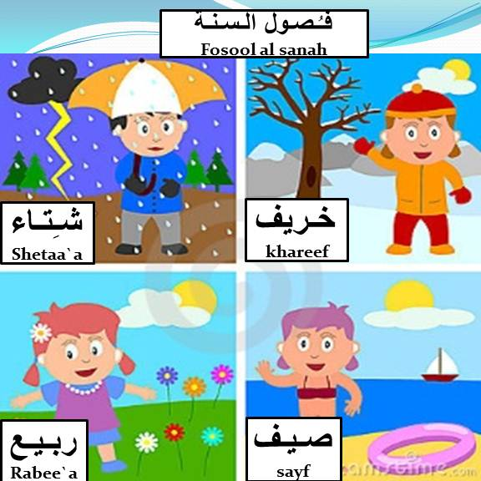

الجو برد

الصيف
الربيع

الجو جميل
الجو حر

https://www.youtube.com/watch?v=z-iIj81tRJU
الجو فى مصر جميل, شهور الشتاء هى ديسمبر و ينانير وفبراير, فى الشتاء الجو بارد وممطر, شهور الصيف هى يونيو ويوليو وأغسطس, فى الصيف الجو حار , شهور الربيع هى مارس وأبريل ومايو, فى الربيع الجو جميل ويخرج الناس للحدائق فى شم النسيم, شهور الخريف هى سبتمبر و اكتوبر ونوفمبر ,فى الخريف الجو جميل وتتساقط أوراق الأشجار
√ or X
1-الجو حار فى يناير ( )
2- الجو بارد فى ديسمبر ( )
3- الجو جميل فى سبتمبر ( )
4- شم النسيم فى الشتاء ( )
5- يخرج الناس للحدائق فى شم النسيم ( )
6- تتساقط أوراق الشجر فى الربيع ( )
7- فى الربيع الجو جميل ( )
8- الجو ممطر فى الشتاء ( )
9- فى السنة ثلاثة فصول ( )

